ПЕГАСЫ НАД МОСКВОЙ
02.06.2016
Кто только над Москвой не пролетает: и самолёты, и облака, и голуби с воробьями…
А этой весной к нам пожаловали из далёких романтических легенд крылатые кони. И не просто так, погостить…
Причиной тому стал поэтический конкурс для подростков «Пегасы над Москвой», который прошёл 20 мая 2016 года в Южном Административном Округе по инициативе ГБУ Досугово-Спортивного Центра «Мир молодых» и Московской Городской Организации Союза Писателей России в лице председателя правления Бояринова Владимира Георгиевича.
Автором идеи и куратором конкурса стал поэт, член МГО СП России, заслуженный литератор Содружества Творческих Сил, руководитель литературной студии «Облака вдохновения» при ГБУ ДСЦ «Мир молодых» Берсенев Сергей Витальевич, на протяжении нескольких месяцев проводивший мастер-классы в образовательных учреждениях ЮАО г. Москвы.
В состав жюри конкурса «Пегасы над Москвой» вошли: председатель правления МГО СП России Бояринов Владимир Георгиевич, директор ГБУ ДСЦ «Мир молодых» Власенко А.Ю., депутат Совета депутатов района «Братеево» Бойкова В.И., депутат Совета депутатов района Зябликово Ефимов А.Г., члены МГО СП России Берсенев С.В., Катковский Б.Б. и Артамонов И.В.
Торжественный итоговый вечер, после музыкального вступления открыл Сергей Берсенев, поздравивший присутствующих ребят с выходом в финальную стадию. После чего он представил каждого члена жюри. Каждый из членов жюри нашёл для участников тёплые, напутственные слова.
Само награждение началось с песни композитора Вячеслава Титова на стихи Сергея Берсенева «Ожидание любви», которую исполнила заместитель директора ДК «Братеево», лауреат Всероссийских и Международных конкурсов Александра Короткова. Из большого объёма присланных работ для финала было отобрано 33 лучших.
Лауреатами конкурса «Пегасы над Москвой» с вручением медали общественно-литературной премии «Золотой пегас» и дипломами МГО СП России стали подростки, проживающие на территории района Зябликово:
1 место - Теплякова Наталья (район Зябликово, учащаяся ГБОУ Школы № 1569 «Созвездие»);
3 место - Константинов Владимир (район Зябликово, учащийся ГБОУ Гимназии № 1552);
Остальные участники были награждены дипломами МГО СП России. Также медалей общественно-литературной премии «Золотой пегас» удостоилось несколько известных московских поэтов, членов МГО СП России за большой вклад в отечественную литературу – Бояринов В.Г., Аксёнова Т.В., Бойко Г.Л., Филатова Н.О., Катковский Б.Б., Берсенев С.В., Ефимов А.Г. и Артамонов И.В.
Благодарственным письмом отмечена Комиссия по делам несовершеннолетних и защите их прав района Зябликово, образовательные учреждения и педагоги, способствовавшие организации и проведению конкурса.
На протяжении всего вечера звучало много стихов молодых, начинающих авторов и более опытных профессиональных поэтов.
Конкурс показал, что детская поэзия существует, но нуждается в поддержке литературных и молодёжных организаций. Оргкомитет решил проводить поэтический конкурс «Пегасы над Москвой» каждый год.
КДН и ЗП района Зябликово.
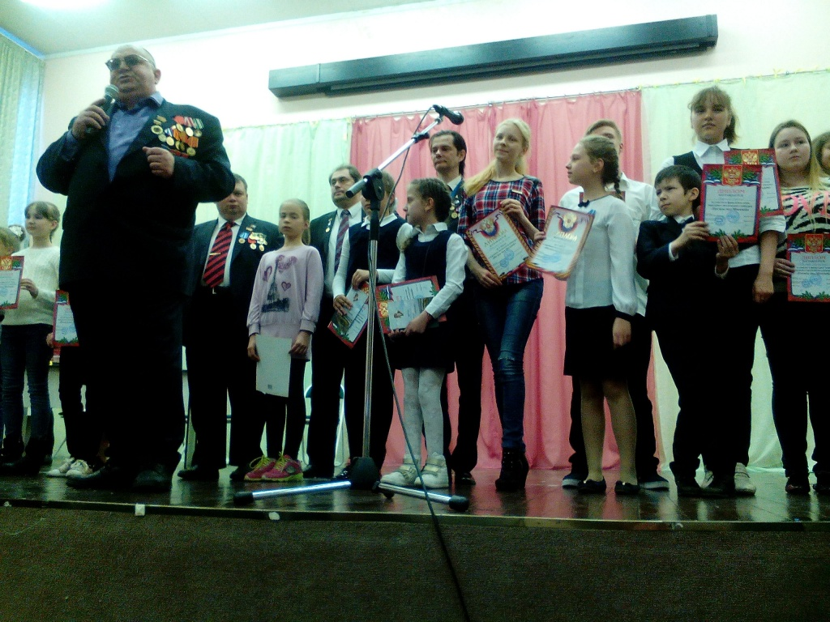

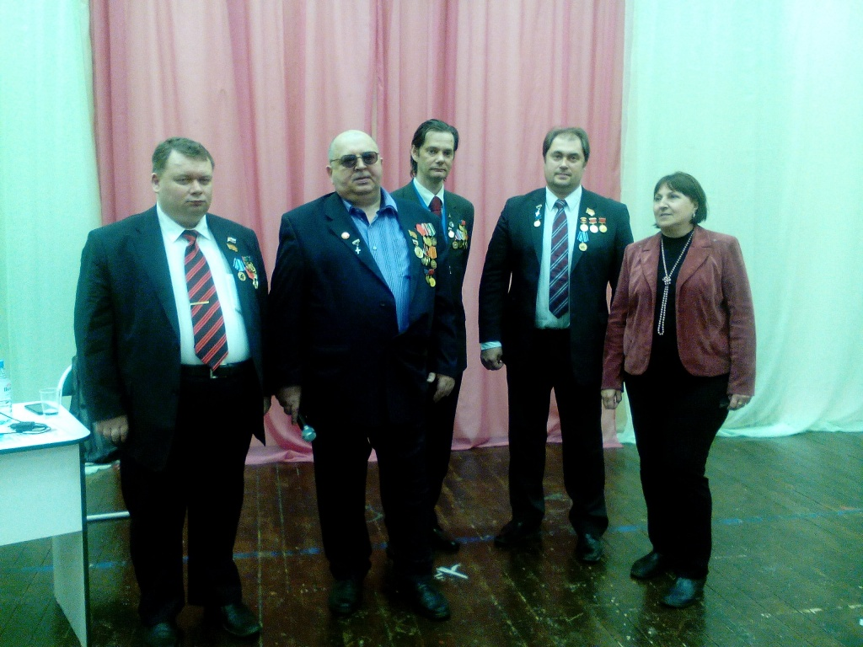

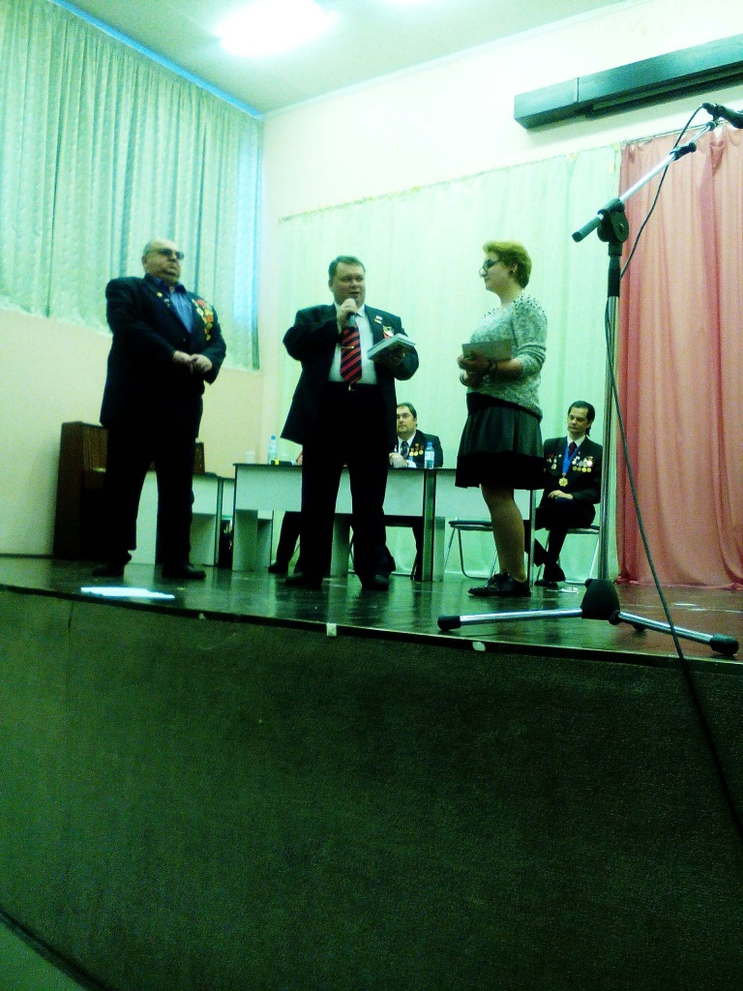

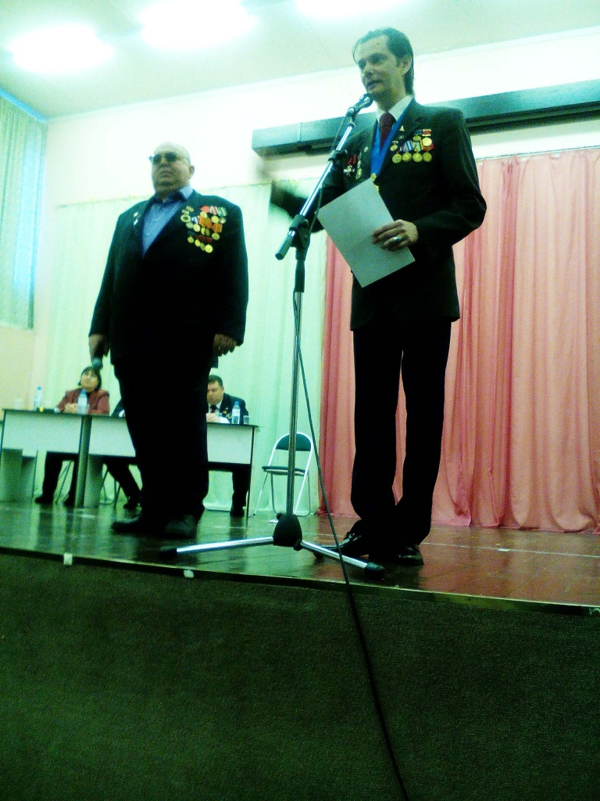

Адрес страницы: http://zyablikovo.mos.ru/the-commission-on-affairs-of-minors-and-protection-of-their-rights-area-zyablikovo/detail/3066967.html
Управа района Зябликово города Москвы

